Rezerwacja
Rollup Wydziału Inżynierii Mechanicznej i Okrętownictwa
Nazwa jednostki
Imię i nazwisko zamawiającego
Liczba sztuk | 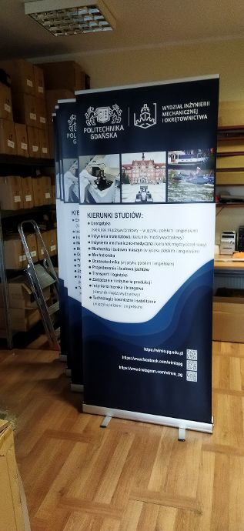  …./maks. 5
Kontakt (e-mail, nr telefonu)
Przeznaczenie
Data wypożyczenia i termin zwrotu

Wypełnione zamówienie należy wysłać pocztą elektroniczną na adres: bozklawo@pg.edu.pl lub dostarczyć do pok. 906 (budynek nr 30).

Podpis osoby odbierającej materiały

